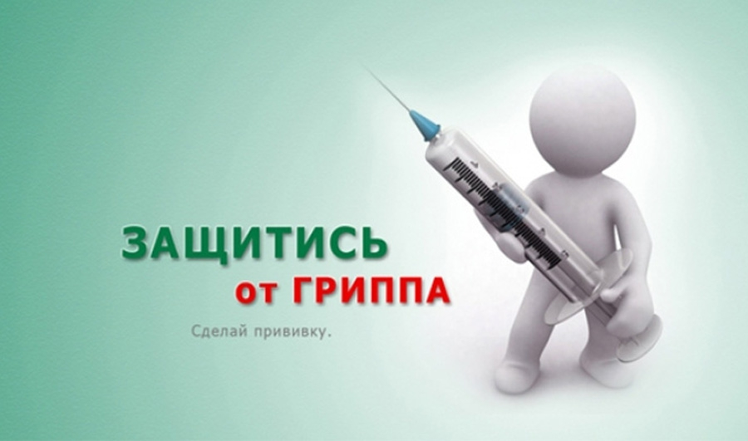
Уважаемые жители Кондопоги и Кондопожского района, руководители предприятий и организаций!
ГБУЗ « Кондопожская ЦРБ» информирует о начале проведения вакцинации против гриппа. Вакцинация проводится бесплатно вакциной «СОВИГРИПП».
Вакцинация – самый эффективный и безопасный способом защиты от сезонных заболеваний, в том числе гриппа. Риск заболеть после прививки гораздо ниже, чем вообще без нее. Прививку рекомендуют делать до начала сезонного подъема заболеваемости, желательно за 2-3 месяца, чтобы организм успел выработать иммунитет после введенного препарата. После вакцинации антитела в организме привитого человека появляются через 12-15 дней, иммунитет сохраняется в течение года. Вакцины против гриппа производятся на каждый сезон, в их состав входят актуальный штаммы вирусов гриппа (не менее 3-х), циркуляция которых прогнозируется ежегодно Всемирной Организацией здравоохранения.
Современные вакцины против гриппа помимо формирования специфического иммунитета к определенным вирусам гриппа, повышают общую резистентность организма к другим респираторным вирусам. Так, отечественные инактивированные вакцины содержат в своем составе иммуномодулятор полиоксидоний, который еще до выработки специфического иммунитета способствует повышению защитных сил организма при встрече с респираторными вирусами.
Прививки против гриппа приказом Министерства здравоохранения и социального развития Российской Федерации с 2011 года включены в Национальный календарь прививок. Статистическими наблюдениями установлено, что иммунизация более 20% граждан проживающих на территории административной единицы (субъект, район, город) создает коллективный иммунитет к гриппу и оказывает существенное влияние на снижение заболеваемости в данной популяции людей.
Прививки проводятся на бесплатной основе в прививочном кабинете поликлинического отделения (городская поликлиника здание роддома, 1 этаж ) после осмотра участкового терапевта. По согласованию с руководителями предприятий и учреждений можем провести вакцинацию непосредственно в вашем предприятии и учреждении в удобное для Вас время. Жители сельской местности могут пройти вакцинацию в ЛПУ по месту жительства.
Телефон для справок 8-963-747-55-53, 8-963-747-25-55

ПОМНИТЕ!!!
Грипп намного эффективнее и безопаснее предупредить, чем лечить его последствия.

